Laços com WHILE e DO

Vamos fazer um pequeno programa para calcular o fatorial, como a gente aprendeu lá no ensino médio. Qual seria, por exemplo o cálculo do fatorial de 5?
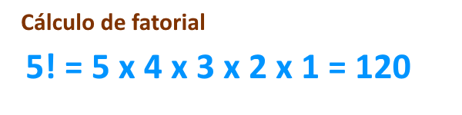
Como podemos ver, o fatorial de 5 é feito como o produto das multiplicações de uma sequência de números, começando pelo próprio 5, e decrescendo até o número 1.
5! = 5 x 4 x 3 x 2 x 1 = 120
Mas também podemos escrever esse cálculo como o produto das multiplicações de uma sequência, do número 1 até o número em questão.
Em C#, podemos escrever esse cálculo assim:
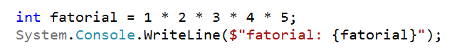
E temos o resultado:
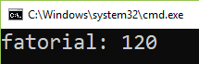
Se quebrarmos as operações em partes, temos cinco multiplicações diferentes:
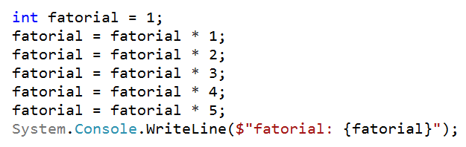
Em vez de multiplicarmos por constantes, podemos substituir os números estáticos por um contador:
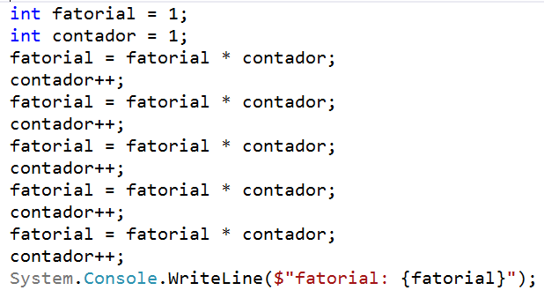
E temos o resultado:
Observando de perto, podemos ver uma repetição de um trecho de código:
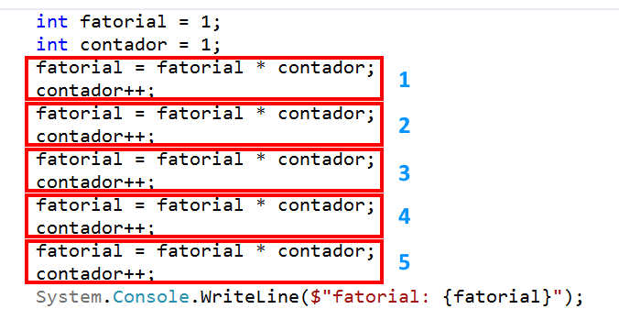
Esses 5 trechos estão duplicados, portanto precisam agora ser movidos para uma estrutura de repetição.
Uma opção para executar um trecho de código enquanto uma condição for verdadeira é utilizarmos uma instrução while (enquanto). Vamos envolver o código repetido com a instrução while:
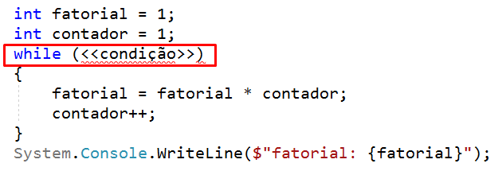
Mas qual condição vamos inserir ali? Temos que montar uma expressão. Em português, seria: execute o trecho selecionado enquanto o contador for menor ou igual a 5. Em C#, a expressão ficaria assim:
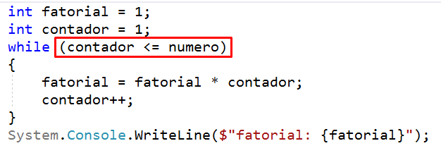
Rodando novamente, temos o resultado:
Durante o exame 70-483, nem todos os exemplos serão simples assim. Normalmente, o exame irá testar seu conhecimento sobre a instrução while em combinação com outros conceitos, como por exemplo acesso a arquivos.

O que aprendemos?

- Fluxo de Programa While e Do
- Repetindo instruções com While
- Avaliação de condição tardia com bloco Do While

